2012年 NPO法人日本BPW連合会 中部ブロック研究会 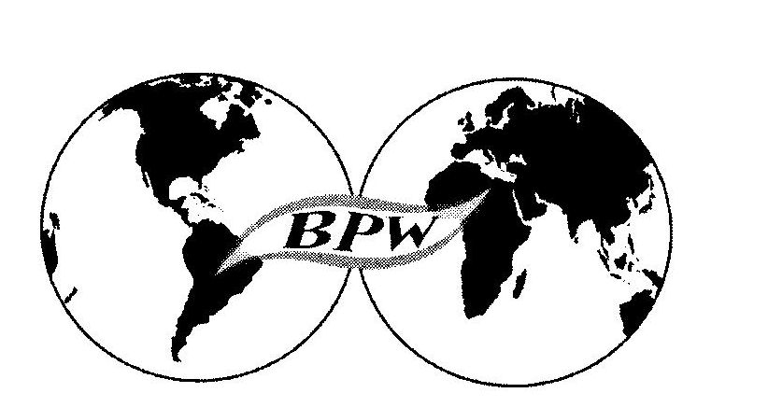
講演会&ヤングスピーチコンテスト
「女性の力がビジネスをリードする」
～経済に活力を与え、地域を活性化し、世界に活躍の可能性を広げよう～
日 時 2013年2月2日(土)13:00(受付12:30～)
場 所 中日バレス5F アイリスの間
参加費 500円

- 講演 13:20～14:20
演題 「全員参加型社会で支える日本」～女性が活躍しやすい環境づくり～
このまま少子化が進めば、60年後の生産労働人口は、現在の2分の1に減少すると推計されています。
そのために全員参加型社会の構築が喫緊の課題と言われていますが、そのような社会情勢の中にあって、
女性の活躍を推進するために、日本BPW連合会が果たすべき役割を考えます。
講師 弁護士 松原 敏美 氏 (現日本BPW連合会理事長)
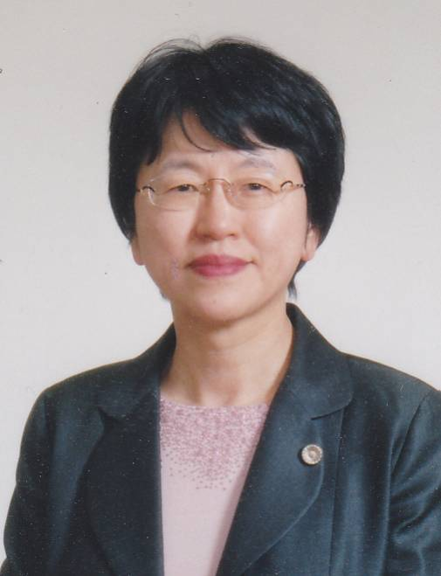
≪プロフィール≫
昭和30年 和歌山県生まれ
昭和52年 大阪大学法学部卒業
昭和55年 司法研修所修習生
昭和57年 弁護士登録
平成16年度 日本弁護士連合会理事 和歌山弁護士会会長
平成22年から和歌山地方労働審議会会長等
平成21年からNPO法人日本BPW連合会理事長
内閣府男女共同参画推進連携会議議員となり現在に至る。

…… 休憩 ……
- スピーチ 14:35～16:00
◆ ヤングスピーチコンテスト「私と仕事」
◆ 「JWLIフェローシップ2012年度研修を終えて」 名古屋クラブ 榊原清乃さん
◆ 「認定NPO」「第3号被保険者」問題について
税理士 藤田ひろみ氏 (現日本BPW連合会財務委員長)
- ヤングスピーチコンテスト表彰式

第3部 交流会 16:30～18:00
場所 中日パレス コスモスの間
会費 4,000円
主催:NPO法人日本BPW連合会 担当:BPW東海クラブ
BPWとは…
Business and Professional Womenの略で、働く女性の利益を促進し、女性の社会的地位と職業水準の向上をはかるとともに、国内および国外の働く女性との親交と理解を深め、世界平和に寄与することを目的とした団体です。世界約150カ国、会員数約25万人、国連の経済社会理事会の諮問機関として一般協議資格をもつNGO(非政府機関)の団体BPWInternationalに加盟。国内では全国で19のクラブと、1つのアソシーエーツがあります。

